認識時鐘學習單
一年二班 姓名：
一、時鐘是由哪些東西組成的呢？請寫出來。
二、連連看：
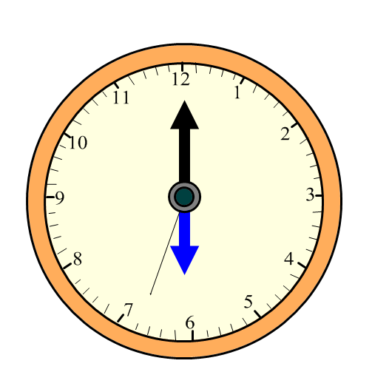 | ◆ | ◆ 2點鐘
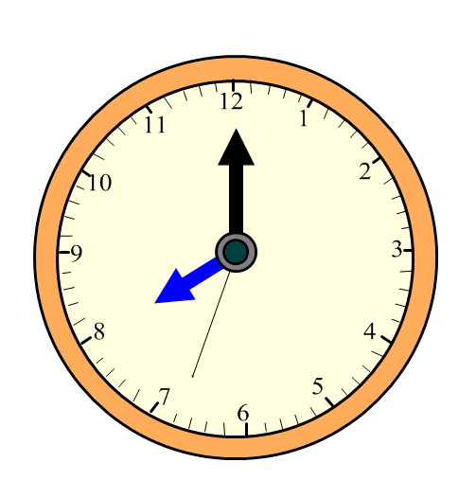 | ◆ | ◆ 6點鐘
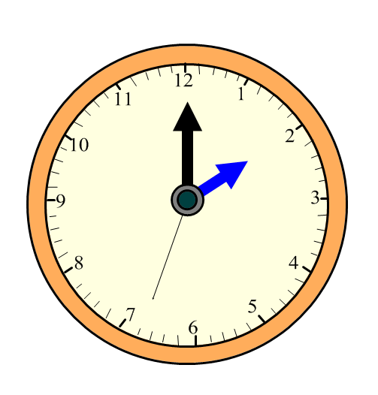 | ◆ | ◆ 11點鐘
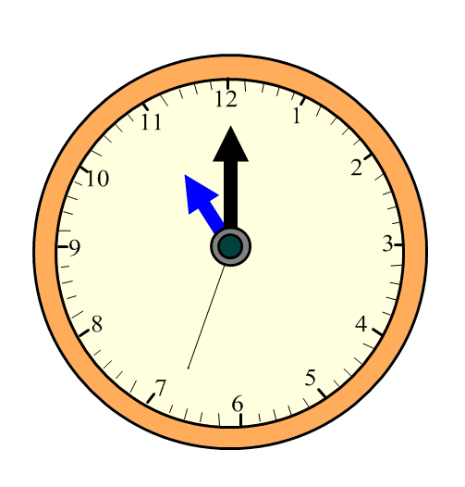 | ◆ | ◆ 9點鐘
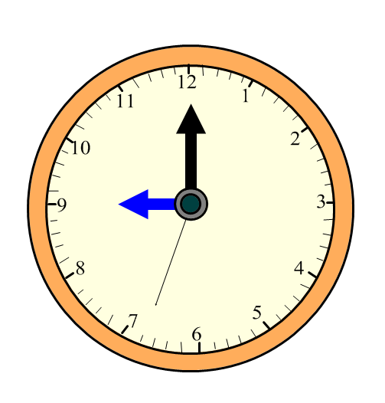 | ◆ | ◆ 8點鐘

